姓名：刘鑫杰 专业：计算机科学与技术

***The Eightth Week***

**前言：**

本周对《Joint Concept Matching based Learning for zero shot recognition》论文阅读和复现。鉴于这篇文章和《Learning Discriminative Latent Attributes for Zero-Shot Classification》以及《Joint Discriminative Attributes and Similarity Embeddings Modeling for Zero Shot Recognition》论文有许多相似之处，同时也使用ADMM算法来做优化，所以我会模仿LAD论文的实现方式来复现该论文，在AWA1数据集运行测试。代码发给学长了.所以这里就不贴代码了.

**大目录：**

**一. 《基于联合概念匹配学习的零样本识别》阅读报告**

**二. ADMM算法原理**

**三. 在matlab上复现该论文JCMSPL**

**四. 结果分析**

**一. 《基于联合概念匹配学习的零样本识别》阅读报告**

本文提出了一种新的归纳ZSL模型，该模型将视觉特征和语义特征投影到一个具有特定类别知识的公共空间中，并通过这种不同的公共空间重构视觉和语义特征，以缩小领域转移差距。结果表明，所有这些对潜在空间、类特定知识、特征重构及其组合的约束增强了对投影域移位问题的鲁棒性，提高了对不可见对象类的泛化能力。开发了一种基于Sylvester方程的高效算法。

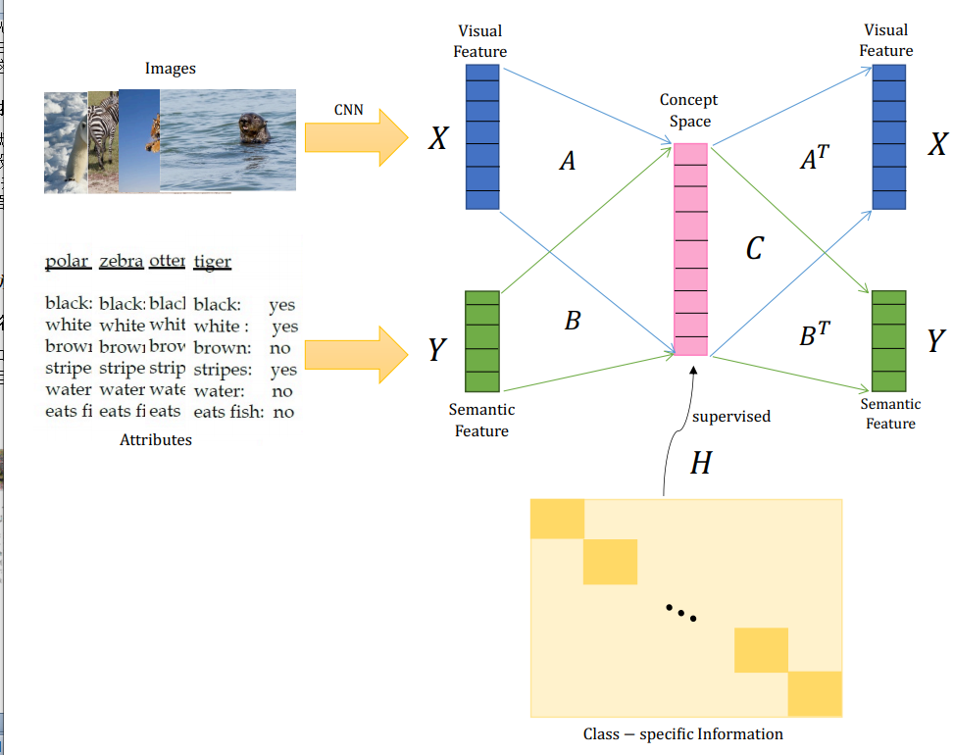

图2:JCMSPL的框架由3个过程组成。（一） 首先用CNN提取视觉特征**X**，如GoogleNet[39]、VGG-19[3]和ResNet101[5]，然后通过函数**A**将它们投影到公共概念空间**C**中。最后，**A的转置**对概念空间进行重构**X**。（二） 使用属性/词向量**Y**将不同的类嵌入到语义空间中。project函数**B**将语义特征**Y**映射到公共概念空间**C**，并**B**的转置从**C**中重构**Y**。（三） 块对角矩阵**H**监督和支持公共概念空间的可分离性，类特定信息中显示的浅黄色部分的所有入口为0，深黄色部分全部用1填充。

**方法：**

**JCMSPL由三个联合程序组成**

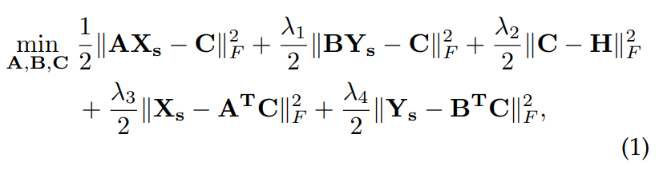

A是从视觉空间X到公共概念空间的C的投影矩阵。B是从语义空间到公共概念空间的投影矩阵。我们进一步要求转置矩阵AT和BT分别是从公共空间C到视觉空间X和语义空间的反向投影矩阵，从而使视觉和语义特征也能被公共空间重构。H是一个分块对角矩阵，由类的特定信息预先定义，使公共概念空间变得不同，从而提高了每个类的匹配精度。

式（1）中的目标函数是一个多凸问题，我们可以用块坐标下降法可靠地更新变量。

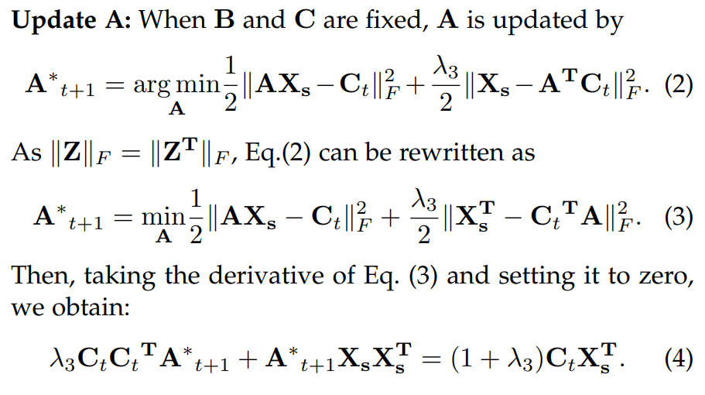

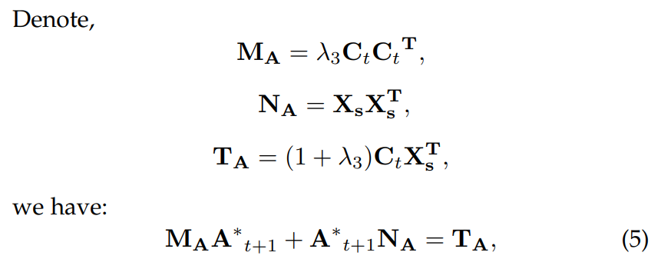

为了解式（5），我们使用matlab中的Sylvester函数求解即可。

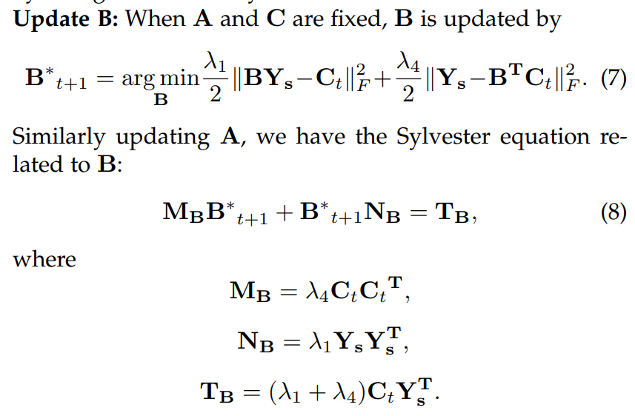

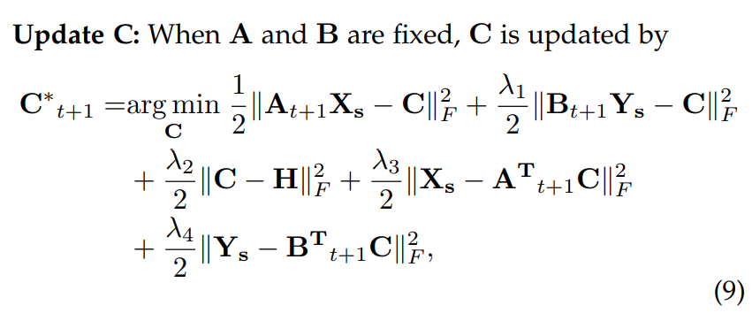

推导式（9）并将其设为零，得到如下解析解：

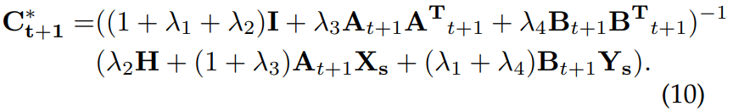

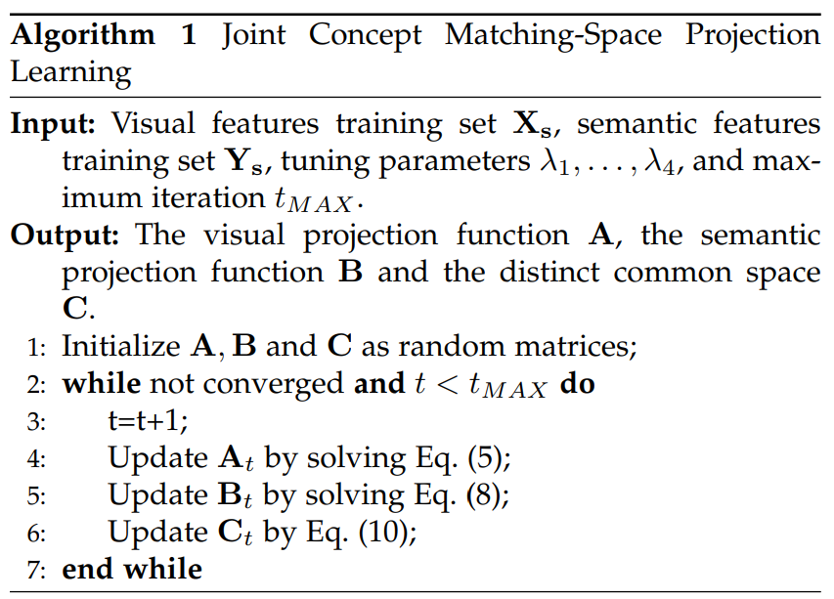

获得上述投影矩阵后，我们可以通过以下两种方式来进行ZSL识别。

（1）利用投影矩阵A和BT，只要给出一个新的测试样本Xu，则：

不可见类的语义特征Yu

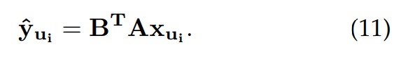

测试数据可以语义空间中通过最近邻算法NN分类器

根据估计的语义yu表示与语义空间Yu中原型投影之间的距离，用一个简单的最近邻（NN）分类器对测试数据进行分类，不可见样本的标签lu

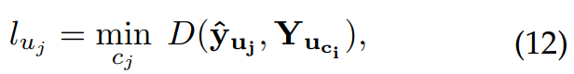

D是一个任意距离函数，Yucj是不可见类的原型属性向量。

（2）利用投影矩阵A和BT，只要给出一个新的测试样本Yu，就可以通过以下方法，利用语义特征很容易地重构出一个不可见Xu

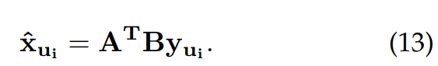

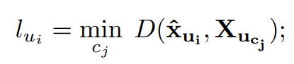

**二. ADMM算法原理**

**暂略.**

**三. 在matlab上复现该论文**

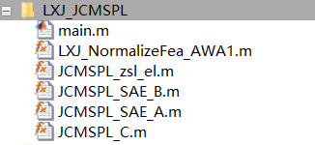

**四. 结果分析**

参数比较多, 有4个, 现在还不怎么会那个交叉验证, 所以参数随便调了调, 还没调到最优, 所以运行如下.

